Пошаговая инструкция по поиску

- Перейти по ссылке http://rucont.ru/

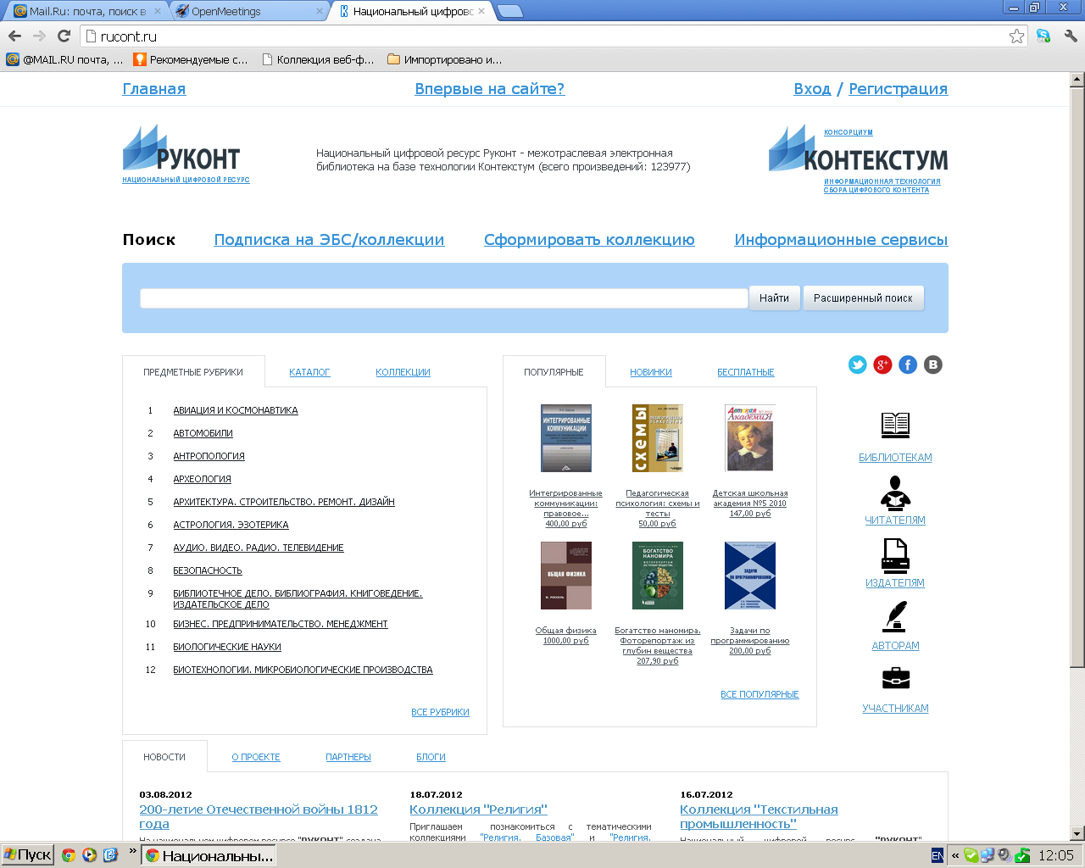

- В правом верхнем углу нажать «ВХОД»
- Вы увидите перед собой поля «логин» и «пароль»,
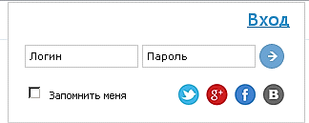

введите Ваши логин/пароль в соответствующие поля
- Нажмите

- Вы попадаете на Главную страницу «Национальный цифровой ресурс «РУКОНТ» (Рис. 1)

Рис.1
и видите поисковую стоку (Рис. 2)

Рис. 2

Существуют два вида поиска: «Простой поиск» и «Расширенный поиск»

«Простой поиск»

В поисковую строку вводите ключевое слово или название книги, далее нажать «Найти»
Пример (Рис.3 и Рис.4):

Рис.3

Рис.4

Цена за документ указана только для физических лиц. Цена для юридических лиц генерирует система

«Расширенный поиск»

- Выбрать «Расширенный поиск» (Рис.5)
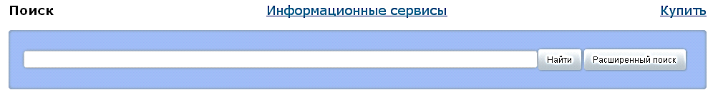

Рис.5

2. На экране появиться меню расширенного поиска (Рис.6)

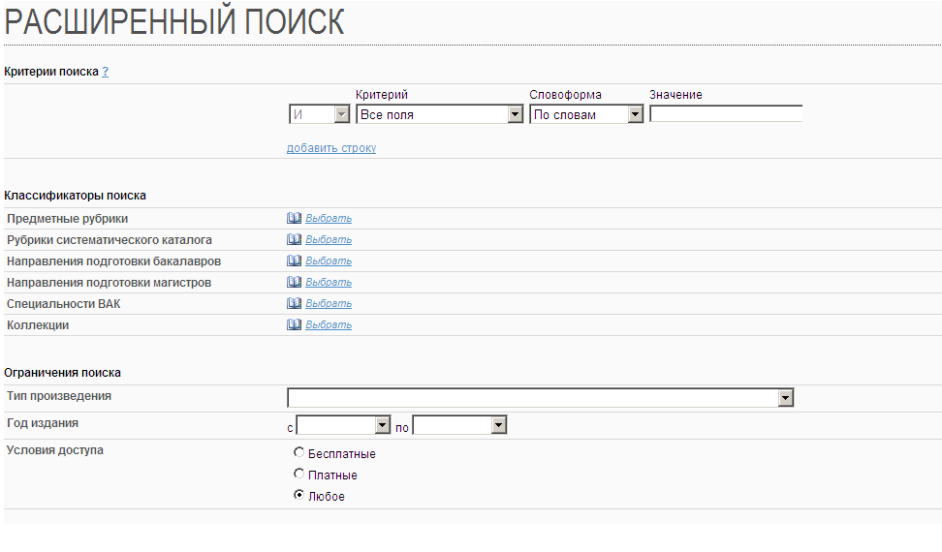
Рис.6

3. Расширенный поиск можно осуществлять по следующим полям (критериям):
1. Все поля (полнотекстовый поиск по всем полям, включая текст документа)
2. Полный текст (полнотекстовый поиск по тексту документов)
3. Автор (поиск по всем авторам произведения)
4. Заглавие (поиск по тексту заглавий)
5. Ключевые слова (поиск по ключевым словам)
6. Тематика (полнотекстовый поиск по тематике произведения)
7. Издательство (поиск по полю издательство)
8. ISBN (необходимо указать номер ISBN)
9. ISSN (необходимо указать номер ISSN)
10. Аннотация (полнотекстовый поиск по тексту аннотаций)

Для добавления поискового поля можно нажать на кнопку «Добавить строку», для удаления поля – на красный крестик рядом с полем.
По умолчанию поиск по каждому полю происходит с учетом словоформ, для поиска с точным соответствием можно выбрать в параметре словоформа «С точной фразой».
Для поиска по нескольким полям можно использовать логические операторы:
«И» - результаты поиска удовлетворяют всем указанным параметрам;
«ИЛИ» - результаты поиска удовлетворяют хотя бы одному указанному параметру;
«И НЕ» - результаты поиска удовлетворяют первому указанному параметру, не удовлетворяют второму.
Дополнительно можно указать значения рубрикаторов и параметры ограничения поиска.
Если Вам нужно осуществить поиск в найденном, или изменить параметры поискового запроса, нажмите на кнопку «Уточнить поиск».

- После того как Вы выбрали необходимые Вам параметры нажать «кнопку» «Найти»

- После того, как вы нажали «Найти» на экран выходят результаты поиска

Пример «Расширенного поиска» и результат поиска показаны на рисунках 7 и 8

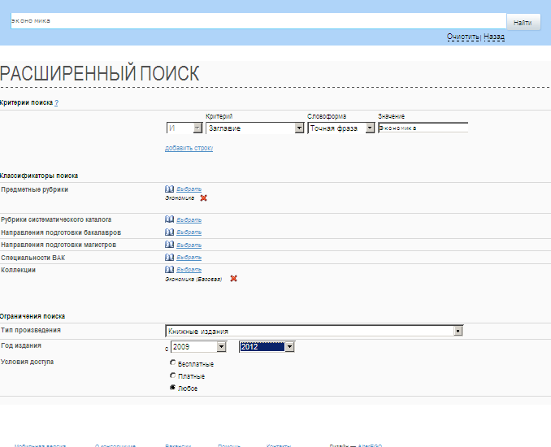

Рис.7

Рис.8

- Далее Вы выбираете необходимый Вам документ и кликаете по ссылке (Названию документа, который имеет синий цвет). На экране появляется метаописание файла и возможные действия с файлом (Рис.9)

Рис.9

Появляется, только тогда, когда библиотека подписана к ресурсу.

- В меню «Предпросмотр» , Вы можете посмотреть до 5 стр. для ознакомления с файлом, т.е убедиться, действительно, ли Вам подходит этот ЭПД.

- В меню «Скачать» , Вы можете скачать данный файл себе на рабочий стол для дальнейшей работы с ним, если правообладатель позволяет скачивание

- В меню «Читать» , у Вас есть возможность открыть документ сразу, без скачивания и приступить непосредственно к работе с документом.

При открытии документа в данном меню («Читать») у Вас появляются дополнительные инструменты работы с документом.

  - Цитирование т.е возможность цитирование документа и

дальнейшего переноса цитаты в Ваш документ (Например в курсовую или дипломную работу)
  - Быстрый переход по страницам
  - Поиск по документу
  - Масштабирование

